Hướng dẫn sơ lược ứng dụng “Quản lý dự án” thuộc Hệ sinh thái số bệnh viện đa khoa Đồng Nai

A. Tổng quan

Ứng dụng “Quản lý dự án” thuộc hệ sinh thái số bệnh viện đa khoa Đồng Nai, được phòng Công nghệ thông tin phát triển năm 2024, nhằm mục đích phục vụ theo dõi thu chi trong từng dự án của các bộ phận, khoa phòng trong bệnh viện

B. Thông tin kỹ thuật

- Hệ quản trị cơ sở dữ liệu: Microsoft SQL server 2022 (Phiên bản 16.0)

- Môi trường phát triển: Microsoft Visual Studio + Microsoft Visual Code

- Backend: NET 8.0, Micro service

- API: JSON, JWT

- Fontend: MVVM, Angular 11.1.4, Node 16.14.0

- HTML: Admin + Dashboard Bootstrap

C. Hướng dẫn sử dụng

C.1 Chức năng Xác thực

- Nhiệm vụ: Xác thực người dùng và quyền người dùng khi truy cập hệ sinh thái số

- Yêu cầu: Được cấp Tài khoản (Điện thoại) và mật khẩu

- Đường dẫn: <https://benhvien.sohu.vn/#/Login>

- Quy trình thực hiện

+ Bước 01: Nhập [Tài khoản]

+ Bước 02: Nhập [Mật khẩu]

+ Bước 03: Nhấn [Đăng nhập]

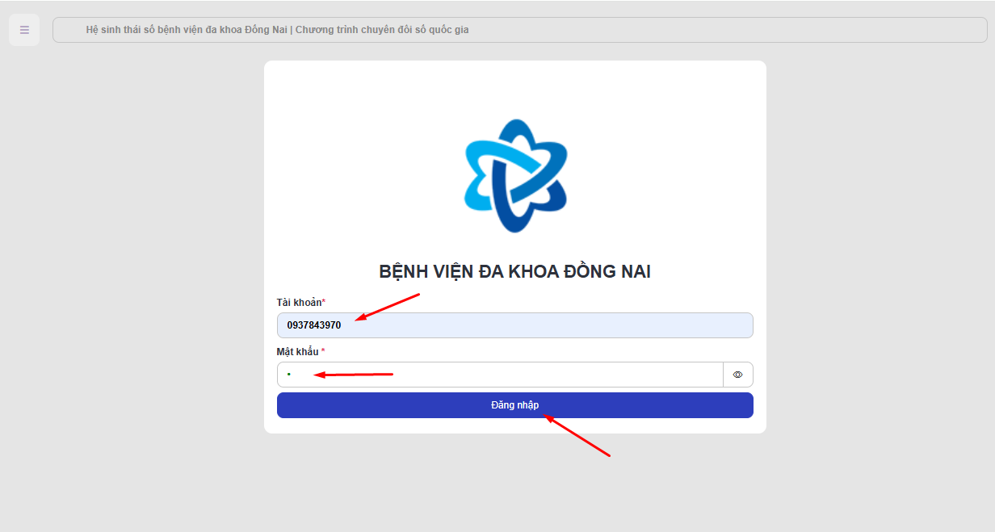

C.2 Chức năng Menu

- Nhiệm vụ: Tạo danh mục Menu bên trái màn hình

- Yêu cầu: Xác thực thành công và được phân quyền

- Đường dẫn: <https://benhvien.sohu.vn/#/DanhMucChucNang>

- Quy trình thực hiện

+ Bước 01: Chọn [Parent], nhánh cha trong Menu trái, mặc định là Root

+ Bước 02: Nhập [Tiêu đề], để hiển thị trong Menu trái

+ Bước 03: Nhập [URL], để điều hướng trong Menu trái

+ Bước 04: Nhập [Icon] nếu có, để hiển thị icon trong Menu trái

+ Bước 05: Nhập [Sắp xếp] nếu có, mặc định tự động tăng

+ Bước 06: Chọn [Kích hoạt], nếu có, mặc định tự động tăng